第一节 城市内部空间结构（一）
- 单项选择题
1、城市中经济活动最为繁忙的地方是 （ ）
A．金融贸易区 B．中心商务区 C．工业区 D．出口加工区
2、城市中最为广泛的土地利用方式是 （ ）
A．商业用地 B．工业用地 C．住宅用地 D．公共用地
3、城市商业区分布的特点是 （ ）
A．大多呈集团式分布于某一街区 B．大多呈点状或条带状分布于城市街道两侧
C．大多位于城市边缘区 D．大我呈不固定分布
4、城市功能区是指 （ ）
A．提供城市职能的地区 B．城市人口生活和工作的区域
C．相同功能活动集中的建筑区 D．由交通线路分隔出的各类区域
5、各类城市所共有的功能区是 （ ）
A．商业区、住宅区、工业区 B．商业区、工业区、教育区
C．工业区、教育区、行政区 D．工业区、住宅区、行政区
6、城市各项功能区的形成主要是 （ ）
A．城市规划的结果 B．同类活动在空间上的高度聚集
C．不需要竞争的结果 D．同类活动造成的企业相互分离
7、下列对城市功能区的理解，正确的是 （ ）
A．同一功能区只有一种功能 B．城市功能区有一定的空间
C．商业区与住宅区是有鲜明界线 D．根据主要职能的差异，可划分为不同的功能区
8、明清北京城的所有用地功能区都围绕着紫禁城和中轴线呈对称分布，这充分突出了城市地域结构 （ ）
A．以经济建设为中心 B． 以封建皇权为中心
C．以中心商务为中心 D．以人与自然可持续发展为中心
9、下列关于城市地域功能分区的叙述中，正确的是 （ ）
①每种功能区与其他功能之间有明显的界线 ②每种功能区也有其他功能区穿插其中③多数城市共有的功能区是住宅区、商业区和工业区
④工业区一方面有集聚性，别一方面向市区移动
A．①② B．③④ C．①③ D．②③
10、商业区多位于 （ ）
①市中心 ②城市的外缘 ③街角路口处 ④交通干线的两侧
A．②③④ B．①③④ C．②③ D．②④
11、下列地区中，昼夜人口差别最大的是 （ ）
A．住宅区 B．工业区 C．中心商务区 D．行政中心
三、综合题
12、读“常州市功能的分布图”，回答下列问题：
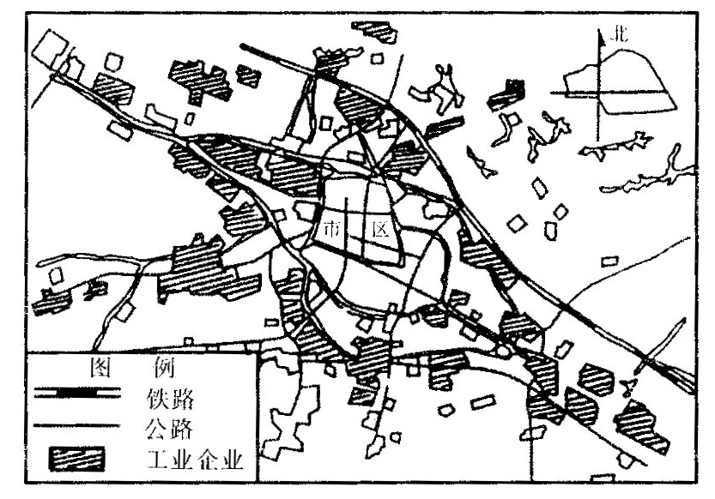

（1）常州市工业分布的特点是 。
（2）形成常州市工业分布特点的原因是（ ）
A、历史过程中自然形成的
B、城市土地日益紧张，工业污染日渐突出
C、为了降低企业成本，保护城市环境
D、城市功能分工的必然结果
（3）常州市工业的分布除具有上面所列出的分布特点外，还有一个明显的特点是尽量把工业布局在铁路线、公路线和运输河道附近，其原因是（ ）
A、便于工人上下班
B、便于购货人员就近订货
C、工业企业货物运量大，缩短运输线路可降低成本
D、就近交通线路装运可节省工人体力消耗
下图为“华北某城市功能分区和等时线示意图”。图中等时线是指汽车从城市P点向外行驶所用时间相等点的连线。读图回答13－14题。（双选）
13、从P点出发
图3
A．车速向北最快 B．车速向南最快
C．车速向东最慢 D．车速向西最慢
14、关于甲、乙、丙、丁四类功能区判断正确的是
A. 甲是工业区 B. 乙是商业区
C. 丙是绿地 D. 丁是住宅
15、读我国某历史名城图回答。
（1）该城市老城区布局的主要区位因素是 、 。
（2）你认为老城区中①区域和②区域哪个形成较早，原因是什么？

（3）新城区出现主要是受什么区位因素影响？ 。我国省会城市中受此因素影响的有 、 等。
